Что читать ребёнку от года до трёх?
Вопрос актуален как для молодых мам, так и для воспитателей дошкольных образовательных организаций. Не будем здесь останавливаться на том, что читали когда-то нам, что мы изучали на занятиях по детской литературе в педагогических вузах – всё давно названо: от фольклора до прекрасного К. Чуковского, С. Маршака, любимого Б. Заходера и так далее.
Расскажу о тех книгах, которые я открыла для себя и для маленькой дочери за последние два года.
Совсем рядом с нами, в Ярославле живёт чудесный детский поэт – Анастасия Орлова. Стихи писать она начала не так давно – по её словам, когда родился второй сын. Но делает это вполне профессионально. Настя участница многих писательских семинаров, фестивалей, форумов. Во многом её стихи напоминают традиционные пестушки и потешки, но есть в них лукавая улыбка современной мамы.
Здравствуй  Здравствуй, милый малышок!  На головушке пушок,  Глазки-бусинки,  Сам малюсенький! | Яблочки-пятки  Крошечные ножки,  Пальчики-горошки,  Крепки да сладки  Яблочки-пятки!
Подружки  Топ-топ-топотушки  Ходят барышни-подружки!  В туфли обуты,  Губки надуты.  Юбки надуваются —  Губки улыбаются! | Ляли и гули  Маленькие Ляли  Во дворе гуляли.  Серенькие гули зёрнышки клевали.  Смотрят Ляли – ГУЛИ! –  Как вперёд рванули!  Смотрят гули – ЛЯЛИ! –  Да как дёру дали!
Найдите и читайте малышам Настины «Яблочки-пятки», «Времена года», «Ромашки». Да, и не забудьте «И про маму, и про бабушку»!

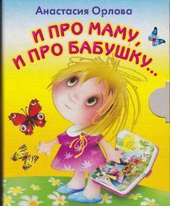 | 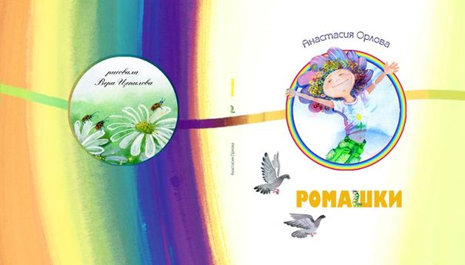
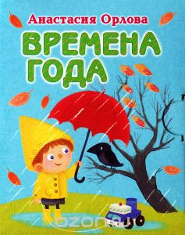 | 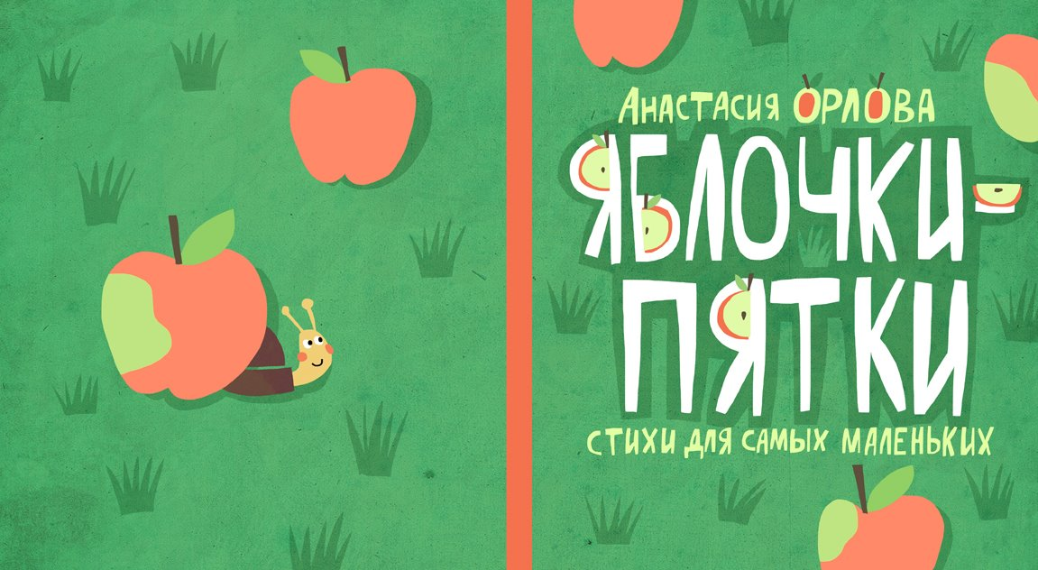

В арсенале современного родителя и воспитателя появилась переводная литература очень хорошего качества (как с точки зрения языка, так и с точки зрения соответствия основным потребностям ребёнка).
Очень советую обратить внимание на книги Эрика Карла «Морской конёк», «Грубиянка в крапинку», «От головы до ног», «Снежный сон». Все они идеально соответствуют особенностям малышового сознания – действие разворачивается последовательно, неуклонно, яркие иллюстрации помогают в восприятии текста. Кстати, иллюстрировал книги сам автор. А ещё!.. А ещё это прекрасный инструмент интеллектуального развития малыша. Есть у Эрика Карла чудесная коротенькая (чтение занимает не более трёх минут) история о том, как гусеница превращается в бабочку – «Очень голодная гусеница». Каждый день недели маленькая гусеница съедает что-то из фруктов: в понедельник – одно яблоко, во вторник – две груши, в среду – три сливы и так далее, считай – не хочу! А для того, чтобы можно было убедиться в том, что всё было и вправду съедено, в страничках книжки оставлены… да-да-да! дырочки! Чтобы хотелось не только посмотреть, но и потрогать, проверить, хорошенько ли гусеница прогрызла яблоко?!
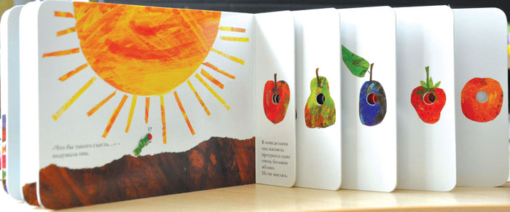

Совершенно особое место в детском чтении занимают книги о любви. Да-да, не удивляйтесь. Возможно, мне просто не повезло, но в моём детстве не было таких книг, авторы которых нашли бы нужные слова, чтоб говорить с ребёнком об этом. А теперь есть! Вот некоторые
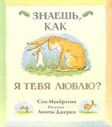 | Знаешь, как я тебя люблю?  Сэм Макбратни  Художник Анита Джерам  Перевод с английского Евгении Канищевой и Яна Шапиро  Издательство «Розовый жираф», 2012  Удивительно трогательная книга о том, как можно рассказать о своей любви.
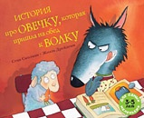 | История про овечку, которая пришла на обед к волку  Стив Смолман  Художник Жоэль Дрейдеми  Перевод с английского Марии Людковской  Издательство «Мелик-Пашаев», 2014  Собственно, весь сюжет изложен в заглавии. Но этим дело не обошлось! Маленькая овечка не ожидала от волка подвоха, просто хотела согреться и отдохнуть. А волк хотел есть. Даже рецепт бараньего рагу нашёл в книге. Но… не смог его приготовить. Потому что «нельзя же съесть овечку, которую так… полюбил». Эта книга о том, как рождается любовь.

В завершение – анонс замечательного ресурса для тех, кто читает детям: Папмамбук. Здесь вы найдёте информацию о новых книгах, размышления о роли чтения в воспитании ребёнка, советы по приобщению детей к чтению. И ещё на сайте есть замечательная рубрика «Папмамбук читает вслух». Тут и «Очень голодная гусеница», и «Морской конёк» Эрика Карла, и наша любимая история про Волка и овечку в исполнении Марины Аромштам.

